Конспект урока
по математике
в 1 «В» классе
Тема: «Числа 1-4».

Учитель начальных классов: Герасимова Юлия Олеговн

Тема: Числа 1-4. ( Обобщение и закрепление изученного материала).

Цель: обобщить знания учащихся о раннее изученных правилах.

Задачи:
- закрепить знания письменного сложения и вычитания в пределах 4;
- закрепить умение соотносить числа 1,2,3, 4 с соответствующей группой предметов;
- развитие психических процессов: внимания, памяти, мышления, эмоционально-волевой сферы;
- воспитание аккуратности, доброжелательности, взаимопомощи, вежливости.

Оборудование:
- тетрадь;
- карандаш простой;
- карандаши цветные;
- веер цифр;
- мультимедийная система: проектор, интерактивная доска, документ-камера.

Метапредметные результаиы:
Коммуникативные УУД:

- формируем умение слушать и понимать других;
- формируем умение строить речевое высказывание в соответствии с поставленными задачами;
- формируем и отрабатываем умение согласованно работать в паре и в коллективе.

Познавательные УУД:

- формируем умение извлекать информацию из текста и иллюстрации;
- формируем умение на основе анализа рисунка – схемы делать выводы.

Регулятивные УУД:

- формируем умение высказывать своё предположение на основе работы материала учебника;
- формируем умение оценивать учебные действия в соответствии с поставленной задачей;
- формируем умение составлять план деятельности на уроке с помощью учителя.

Личностные УУД:

- формируем эмоциональное отношение к школе и учебной деятельности;
- формируем общее представление о моральных нормах поведения.

Предметные результаты:

Обобщить и закрепить:
- состав чисел 1-4;
- случаи сложения и вычитания на основе знания состава чисел в пределах 4 и связи части и целого;
- умение составлять выражения и сравнивать их;
- умение составлять математический рассказ к рисункам;
- умение работать в паре и самостоятельно.

Этапы урока | Материал ведения урока | Деятельность учащихся | УУД
1. Организационный момент.  2. Актуализация опорных знаний.  3. Формулирование темы, цели урока.  3. Физминутка.  4. Закрепление и обобщение изученного материала.  5. Физминутка.  6.Творческая работа. Развитие наблюдательности.  7. Итог урока. Рефлексия. | Приветствие гостей на уроке.  1) Математический диктант - работа с натуральным рядом чисел.  - Назовите соседей чисел: 2, 3, 4  - Назовите предыдущее число 4, 3, 2  - Назовите последующее число 3, 1, 2  - На сколько 4 больше 3?  - На сколько 1 меньше 2?  2) Состав чисел 3, 4, 2.  3) Минутка чистописания: пропись цифр, установление закономерности.  Работа на интерактивной доске (разворот учебника).  - Чему сегодня на уроке будем учиться?  (Повторим приём нахождения части и целого, порешаем примеры, составим выражения по рисункам, сравним буквенные выражения, составим математический рассказ).  Ветер дует нам в лицо,  Закачалось деревцо.  Ветер тише, тише, тише.  Деревцо все выше, выше.  1) Работа на интерактивной доске - составление устного математического рассказа к рисункам, выбор выражения (сказочные персонажи). Приложение прилагается.  - Мишка очень любит мед!  Почему? Кто поймет?  В самом деле почему?  Мед так нравится ему?  Однажды в дождливый осенний день Винни Пух сидел дома и грустил.  - Сколько сказочных героев вы видите?(1)  - Какой цифрой обозначается это число?  - Положите перед собой столько кружочков, сколько медвежат вы видите.  Вдруг в дверь кто-то постучался. Винни Пух спросил: «Кто там?» Кто пришел к  Винни Пуху, если он ответил про себя так: «Это я, твой друг.  У меня вместо хвостика - крючок, вместо носа- пятачок?» (Пятачок.)  - Сколько героев из сказки теперь в доме Винни Пуха? (два)  - Какой цифрой обозначают это число?  - Как сделать, чтобы кружков у вас на парте тоже стало два? (Ученики кладут еще один кружок.)  - Можно ли с помощью цифр и математических знаков записать, как мы получили число 2?  - Вдруг в дверь опять кто-то постучался. Догадайся, кто пришел к Винни Пуху, если на вопрос «Кто там?» Винни Пух и Пятачок услышали загадку:  Длинное ухо,  Комочек пуха.  Прыгаю ловко, грызу морковку.  - Кто пришел к Винни Пуху? (Кролик)  - Сколько зверей теперь в доме Винни Пуха? (три).  - Какой цифрой обозначают это число?  - Как сделать, чтобы кружков у вас на парте тоже стало три? (Ученики кладут еще один кружок).  - Можно ли с помощью цифр и математических знаков записать, как мы получили число 3?  - Тут в дверь постучался еще один гость, который рассказал о себе следующую загадку:  В лесу темно.  Все спят давно.  Одна птица не спит,  На суку сидит,  Мышей сторожит.  - Кто пришел к Винни Пуху? (Сова).  - Сколько зверей теперь в доме Винни Пуха? (4).  - Число четыре обозначается цифрой 4.  - Как сделать, чтобы кружков у вас на парте тоже стало четыре? (Ученики кладут еще один кружок).  - Можно ли с помощью цифр и математических знаков записать, как мы получили число 4?  2) Сравнение выражений.  - Какие выражения записаны?  - Сравните выражения, если это возможно.  Объясните свой выбор.  Составление выражений к рисункам.  Винни Пух и его друзья решили поиграть в школу. Сова была учителем, а остальные герои сказки- учениками. Сова поставила перед учениками 4 шишки и попросила учеников с помощью карточек ответить на вопрос «Сколько шишек?»  Винни Пух показал карточку с цифрой 3, а Пятачок и Кролик- с цифрой 4.  -Как вы думаете, сколько шишек показала Сова?  -Кто из учеников Совы прав?  После игры Винни Пух стал угощать друзей фруктами. Сначала он достал яблоки: 2 желтых и 2 красных.  -Сколько всего яблок положил Винни Пух? (4)  -Сколько желтых? (2)  -Сколько красных? (2)  -Как можно получить 4? (2+2)  Затем он достал груши: 1 зеленую и 3 желтые.  -Сколько всего груш достал Винни Пух? (4)  - Сколько зеленых? (1)  -Сколько желтых? (3)  -Как можно получить 4? (1+3)  Потом он достал яблоки: 3 зеленых и 1 красное.  -Сколько всего бананов достал Винни Пух? -Сколько зеленых? (3)  -Сколько красных? (1)  -Как можно получить 4? (3+1)  Итак, 4- это 1 и сколько? 2 и сколько? 3 и сколько?  3) Работа с геометрическими фигурами.  - Определите и запишите количество красных кругов, зеленых кругов, синих кругов, желтых кругов.  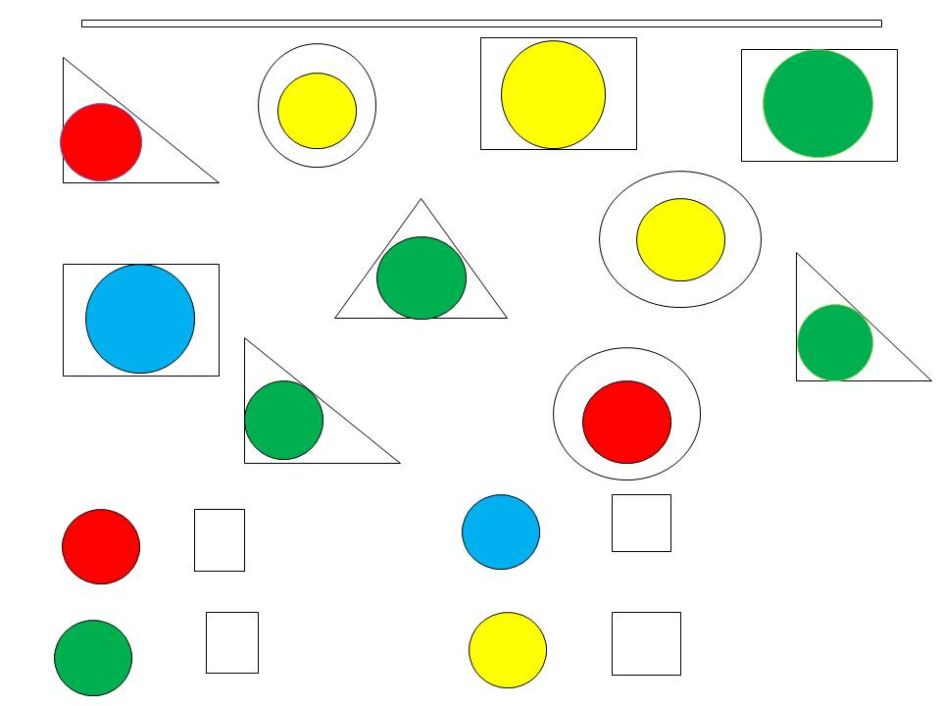  Мы писали, рисовали,  А теперь мы дружно встали.  Ручками похлопали.  Ножками потопали.  Чуть покружимся бочком,  Сядем и писать начнем.  Работа в паре.  Соедини по цифрам и точкам. Определи, кто или что получится на рисунке.  Оценивание работы.  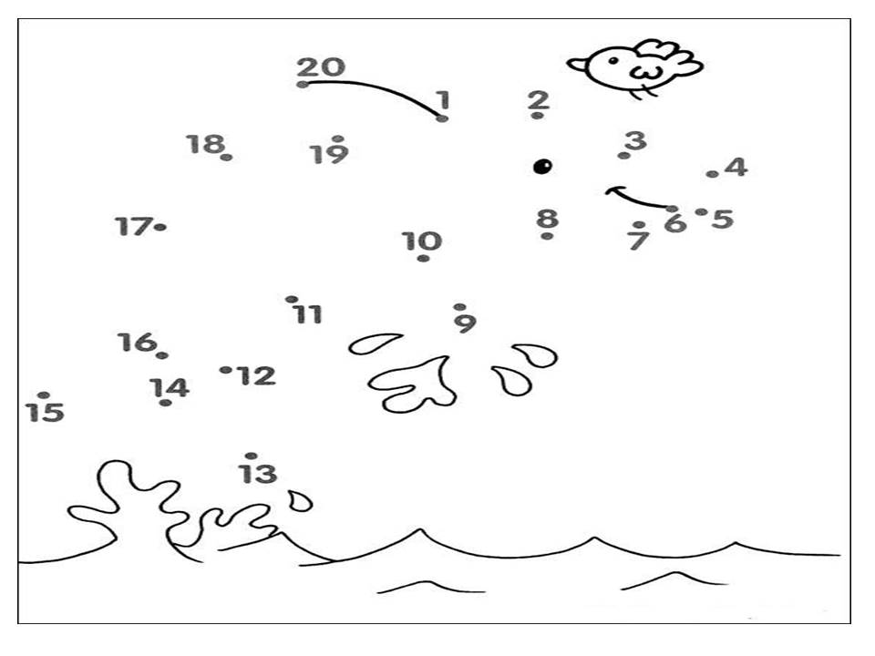  Подведение итога урока.  - Назовите ключевые слова урока?  - Можете ли вы назвать тему урока?  - Вам было легко или были трудности?  - Что у вас получилось лучше всего и без ошибок?  - Какое задание было самым интересным и почему?  - Как бы вы оценили свою работу?  - Ваша самооценка совпала с моей. | Эмоциональный настрой на урок.  Устная работа.  Работа в парах, самопроверка, работа у доски (2 ученика).  Работа в тетради  Рассмотрение рисунка  Дети повторяют движения.  Составление математического рассказа.  Ученики поднимают веер с цифрой 1.  Работа с веером.  Ученики поднимают карточку с цифрой 2.  Дети поднимают карточку с цифрой 3.  Дети поднимают карточку с цифрой 4.  Работа учащихся у доски.  Мнения учащихся.  Работа детей с веером  Дети повторяют движения.  Работа в паре. | Коммуникативные УУД  - Формируем умение слушать и понимать других.  - Формируем умение строить речевое высказывание в соответствии с поставленными задачами.  - Формируем и отрабатываем умение согласованно работать в паре и коллективе.  Познавательные УУД  - Формируем умение извлекать информацию из текста и иллюстрации.  - Формируем умение на основе анализа рисунка – схемы делать выводы.  Регулятивные УУД  - Формируем умение высказывать своё предположение на основе работы материала учебника.  - Формируем умение оценивать учебные действия в соответствии с поставленной задачей.  - Формируем умение составлять план деятельности на уроке с помощью учителя.  Личностные УУД  - Формируем эмоциональное отношение к школе и учебной деятельности.  - Формируем общее представление о моральных нормах поведения.

Использованная литература:

- Учебник «Математика», 1 класс, С.А.Козлова, Москва, 2011 г.
- Методические рекомендации к учебнику С.А.Козловой «Математика», 1 класс, Москва, 2011 г.
- Сайт Образовательной системы «Школа 2100».

Приложение.

